Анализ предметной области
Предприятие производит средства защиты растений (гербициды, инсектициды, фунгициды и т.д.). Процесс включает:
- Разработку рецептур и технологических карт (технолог).
- Контроль качества сырья и готовой продукции (лаборатория).
- Выполнение производственных операций (аппаратчик в цехе).
- Анализ отклонений и формирование отчётности.
Ключевые сущности:
- Продукция, сырьё, рецептуры (с версиями), технологические карты (с шагами).
- Производственные заказы → партии → фактические шаги.
- Лабораторные испытания (сырьё, готовая продукция).
- Отклонения, события, аудит.
Основные сценарии:
- Технолог создаёт продукт → рецептуру → технологическую карту → заказ → партию.
- Аппаратчик выполняет партию: шаг за шагом, вводя фактические параметры.
- Лаборант проверяет сырьё (входной контроль) и готовую продукцию, принимает решение о допуске/блокировке.
- Все участники видят историю изменений и могут формировать отчёты.

Диаграмма use case
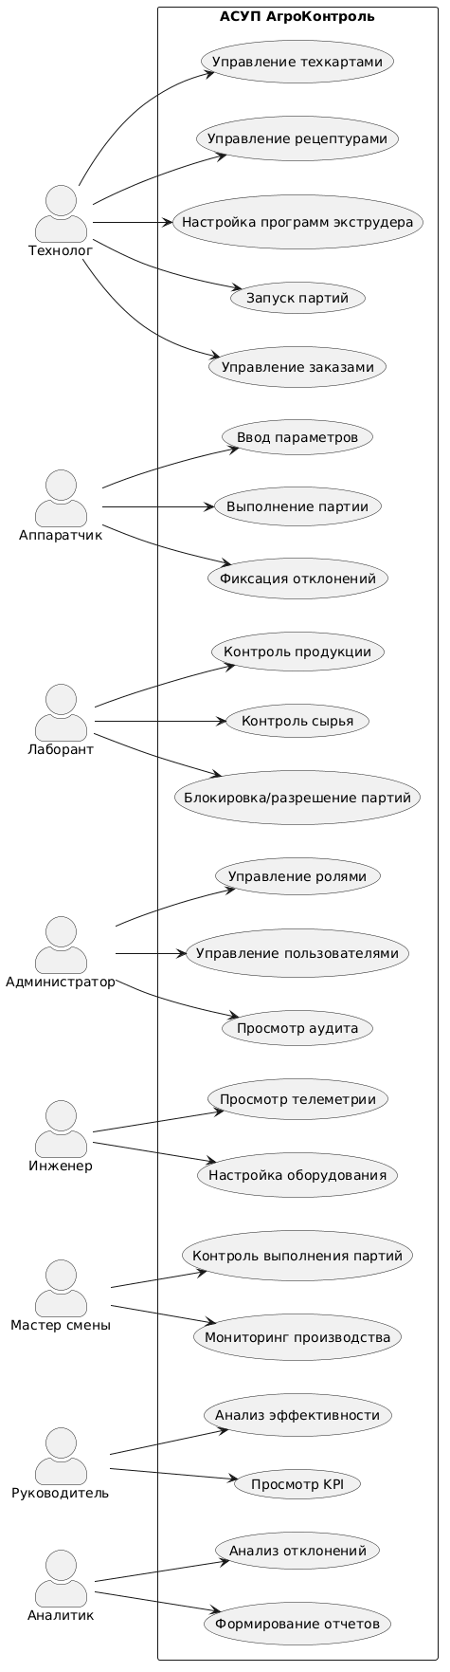

Figma
https://pry-baste-88751454.figma.site
